OLOMOUCKÝ INFORMÁTOR

č. 11/2020

Vydává: Sjednocená organizace nevidomých a slabozrakých České republiky, zapsaný spolek
Oblastní odbočka Olomouc
I. P. Pavlova 184/69, 779 00 Olomouc
Tel.: 585 427 750
Email: olomouc-odbocka@sons.cz
www.sons.cz/olomouc
https://www.facebook.com/sons.olomouc

Časopis vychází pro vnitřní potřebu členů Oblastní odbočky SONS ČR, z. s. Olomouc a jejich příznivců.

Je neprodejný.

Pracovníci:

Jan Příborský - předseda OO SONS, koordinátor dobrovolníků
Tel: 778 412 710, e-mail: priborsky@sons.cz

Bc. Marie Kebrdlová - vedoucí pracoviště odbočky, sociálně aktivizační služby
Tel: 608 321 399, 585 427 750, e-mail: kebrdlova@sons.cz
po a út 9:00 - 17:30

Ludmila Soltysiaková - odborné sociální poradenství
Tel: 605 812 914, 585 427 750, e-mail: soltysiakova@sons.cz
čt 11:00 - 17:00

Mgr. Jana Krčová - digitalizace textů, tisk do Braillova písma, redakce Informátoru OO SONS, pokladní
Tel: 778 702 401, 585 427 750, e-mail: krcova@sons.cz
po - pá 7:00 - 11:00

Bc. Klára Hájková - sociálně aktivizační služby
Tel: 773 793 042, 585 427 750, e-mail: hajkova@sons.cz
po 9:00 - 17:00, út a st 7:30 - 15:00, čt 7:30 - 16:30

Bc. Klára Kočí - sociálně aktivizační služby, odborné sociální poradenství, terénní služba pro seniory se ZP
Tel: 770 101 441, 585 427 750, e-mail: koci@sons.cz
po a čt 7:30 - 17:00, út a st 7:30 - 16:00, pá 7:30 - 13:30

pro osobní návštěvu je vždy nutná předchozí telefonická domluva

Odborné sociální poradenství: (v kanceláři OO SONS)

pondělí 9 - 12 a 12:30 - 16:30 po objednání

úterý 9 - 14 terénní služba

čtvrtek 9 - 12 a 12:30 - 17:00 v kanceláři

jiný termín lze dohodnout telefonicky nebo e-mailem

Aktivizační setkání a poradenství:

Šternberk - každé první úterý v měsíci v době od 8:30 do 10:30 v Domě sociálních služeb, Komenského 40.
Uničov - každou první středu v měsíci v době od 9:00 do 11:00 v Centru sociálních služeb Uničov, Gymnazijní ul. 237.

Zapůjčujeme speciální pomůcky pro osoby s těžkým zrakovým postižením -
po telefonické domluvě v kanceláři odbočky.

Kontaktní den:
pondělí 9:00 - 12:00 a 14:00 - 16:30

Rada oblastní odbočky Olomouc

Předseda: Jan Příborský

Místopředsedkyně: Bc. Klára Hájková

Pokladník: Mgr. Jana Krčová

Další členové: Ludmila Soltysiaková, Bc. Marie Kebrdlová, Táňa Grolichová,
Marie Sobotová

*********************************************************************************************
Vážení naši členové a uživatelé!

Současná doba není příznivá a protiepidemická opatření vedou k opětnému omezení provozu naší odbočky a regulérního poskytování obvyklých služeb.
Činnost pracovníků odbočky se bude nyní zaměřovat na bezkontaktní individuální předávání informací. Pokud budete přeci jen potřebovat vyřídit své záležitosti osobně, je nutno si předem telefonicky domluvit schůzku
na našem pracovišti, při dodržování přísných hygienických opatření. Totéž platí
o poskytování odborného sociálního poradenství.
Proto také nebude toto vydání Olomouckého informátoru obsahovat nabídku akcí a aktivit, protože není jisto, kdy zpřísněná opatření budou opět rozvolněna. Pokud k uvolnění dojde, zašleme vám nabídku samostatně.
Všechny vás vyzýváme k telefonickému i emailovému oslovování pracovníků odbočky, kdykoliv budete potřebovat naši pomoc. Budeme rádi, když nám napíšete o vašich starostech a zkušenostech se zvládáním osobní situace.
Opět obnovujeme pravidelná virtuální setkávání po Skypu a emailové rozesílání Důležitých informací, vždy s názvem „Druhá vlna“.

Vážení přátelé! Přejeme vám hodně sil pro překonávání všech úskalí a problémů, jež souvisí se současnou epidemickou situací. Těšíme se na vaše poznatky
a sdělení, a hlavně na to, až se vše vrátí do dřívějších kolejí.

Vaši pracovníci oblastní odbočky SONS Olomouc

*********************************************************************************************

PORADENSKÉ OKÉNKO

Informace a odpovědi na dotazy ze Sociálně právní poradny SONS

PŘÍSPĚVEK NA BYDLENÍ

Dne 1. července nabyla účinnosti změna v novele zákona o státní sociální podpoře, která se týká příspěvku na bydlení. Do konce června 2020 měli nárok
na příspěvek na bydlení jen vlastníci nebo nájemci bytu, kteří v něm byli hlášeni k trvalému pobytu. Nyní má nárok na příspěvek na bydlení nájemce či vlastník bytu, splňující dvě následující podmínky:

- náklady na bydlení vlastníka či nájemce a s ním společně posuzovaných osob musí činit více než 30 % a u osob žijících na území hlavního města Prahy 35 % rozhodných příjmů v rodině a
- 30 % a u osob s bydlištěm na území hlavního města Prahy 35 % rozhodných příjmů v rodině nesmí přesahovat normativní náklady na bydlení.
S trochou zjednodušení lze říci, že pro příspěvek na bydlení se za společně posuzované osoby považují osoby, které spolu fakticky užívají jeden byt, přičemž má-li na příspěvek na bydlení nárok více osob, musí se dohodnout, kdo
o příspěvek požádá; pokud by se nedohodly, o nároku rozhodne Úřad práce.
Vlastnické či nájemní právo lze odvodit i od stejného práva druhého manžela, pokud tento nežádá o příspěvek na bydlení. Dojde-li ke změně bydliště u vlastníka či nájemce bytu, který pobírá příspěvek na bydlení, vždy se v příspěvku tato změna projeví až od prvního dne následujícího kalendářního měsíce.
Ve výčtu položek, které se započítávají do nákladů na bydlení, k žádné významné změně nedochází. Částky nákladů činí v současné době od 2128 Kč pro jednu osobu až po 4 592 Kč pro čtyři a více osob.
Náklady na bydlení se prokazují čtvrtletně, započítá se jejich měsíční průměr za bezprostředně předcházející čtvrtletí. Náklady se započítávají ve skutečně vyplacených částkách, a to včetně zálohových plateb s tím, že případné přeplatky či nedoplatky se započítají do období, kdy byly skutečně vráceny, resp. doplaceny.
Důležitým ustanovením je § 26. V tomto ustanovení jsou stanoveny normativní náklady na bydlení, které jsou rozhodné při posuzování druhé podmínky nároku na příspěvek.

Výše příspěvku
Výše příspěvku se rovná rozdílu mezi normativními náklady na bydlení a 30, resp. V Praze 35 % příjmů. Pokud by byly skutečné náklady na bydlení nižší než normativní náklady, pak rozdíl mezi skutečnými náklady a 30, resp. 35 % příjmů.
K orientačnímu výpočtu, zda byste na příspěvek na bydlení měli nárok, můžete použít kalkulačku na tomto webu:
https://www.finance.cz/duchody-a-davky/kalkulacky-a-aplikace/prispevek-na-bydleni/
Mgr. Luboš Zajíc (kráceno)
*********************************************************************************************

DŮLEŽITÉ INFORMACE

Inovovaná asistenční služba na nádražích

Správa železnic v září zavedla bezplatnou asistenční službu pro cestující s pohybovým omezením. Mobilní čety pomáhají lidem při přesunu přes nádraží až k nástupištím. Služba, kterou si cestující musí objednat předem prostřednictvím elektronického formuláře na https://asistence.oneticket.cz/ nebo telefonicky
na čísle 222 266 755 je k dispozici na 869 nádražích po celé České republice.
Službu tvoří většinou dva pracovníci, kteří asistují lidem se sníženou schopností pohybu, ale i orientace. Jednadvacet mobilních čet je rozděleno do 21 provozních obvodů. Asistenční tým čeká na cestujícího v předem smluvený čas na dohodnuté stanici.
Více informací, podmínky přepravy a objednávkový formulář naleznete na výše uvedeném odkazu.

Zdroj: www.helpnet.cz

*********************************************************************************************

JEDNOU VĚTOU

Vážení uživatelé a členové,

rádi bychom Vám nabídli možnost zakoupit audioknihy z audionakladatelství Slyš.to s 30% slevou. Slyš.to je dceřinou společností Radia Proglas, natáčí své vlastní audioknihy, kde se zaměřuje zejména na oblast spirituality, ale najdete zde také beletrii, pohádky a vzdělávací cykly. Výtěžek z prodeje putuje na podporu tohoto nekomerčního rádia. Registrací navíc získáváte vybrané tituly zdarma.

Na naše tituly bychom Vám rádi poskytli slevu v celkové výši 30 %, stačí
při objednávce na www.slys.to zadat u pokladny kód CROMEST. Sleva se vztahuje na všechny tituly a je platná do 31.12.2021.

Přejeme Vám příjemný poslech.

Klára Burešová, audionakladatelství Slyš.to

Členové SONS a uživatelé sociálních služeb se mohou obrátit na pracovníky Oblastní odbočky SONS Olomouc, kteří jim pomohou se zaregistrovat a objednat knihy, o které projeví zájem.

*********************************************************************************************

PŘIPOMÍNÁME

Ochranné zdravotnické prostředky

Naše odbočka disponuje menší zásobou lahviček s certifikovanou dezinfekcí, kterou pro naše zrakově postižené členy věnovala Nadace profesora Vejdovského (i za druhou dodanou várku Nadaci děkujeme).
Pro zájemce můžeme také nabídnout ochranné filtry do textilních roušek a roušky se stříbrným vláknem.
Zájemci, pište nebo volejte našim pracovnicím, s nimiž se domluvíte na způsobu předání.

**********

Přijímáme objednávky periodik redakce Zora

Vážení členové,

v naší odbočce si můžete objednat periodika, která vydává redakce Zory. Časopisy můžete dostávat ve zvětšeném černotisku, v bodovém písmu, na flash discích, CD, přes internetové rozhraní či mailem, stačí si jen vybrat a nejpozději do 26. listopadu navštívit naši odbočku, kde současně s objednávkou zaplatíte příslušnou částku ročního předplatného.

Totéž platí i o kalendářích na rok 2021 - stolní (zvětšený černotisk nebo kombinovaný s Braillem) za 60 Kč, kapesní za 10 Kč a nástěnný reliéfní s motivy šperků za 150 Kč. Nástěnné kalendáře s pejsky ze SVVP máme již v omezeném množství na odbočce k dispozici za cenu 150 Kč pro členy odbočky, 200 Kč
pro ostatní.

Těšíme se na Vaše objednávky.

*********************************************************************************************

STŘÍPKY Z AKCÍ

Ohlédnutí za výstavou slabozraké malířky Zlaty Zumrové – 26. ročník festivalu DUN

Během letních měsíců OO SONS Olomouc pořádala v prostorách Knihovny města Olomouce, pobočky Brněnská výstavu slabozraké malířky Zlaty Zumrové.
Pozvánku na tuto událost jsme na našich www stránkách zveřejnili již začátkem června a mohli jste se z ní dozvědět, že výstava je součástí letos již 26. ročníku festivalu Dny umění nevidomých na Moravě (DUN).
V historické budově knihovny obrazy vynikly v celé své kráse i díky tomu, že je autorka přijela do Olomouce osobně instalovat. Opravdu velice pečlivě zvažovala jejich umístění již při své předchozí návštěvě Olomouce za účelem prohlídky výstavních prostor.
Neformální setkání s paní Zumrovou se v knihovně uskutečnilo ve čtvrtek
9. července. Přítomné diváky z řad našich členů, ale i čtenářů knihovny na něm kromě pracovníků OO SONS Olomouc přivítaly ředitelka Knihovny města Olomouce RNDr. Lenka Prucková a vedoucí pobočky Brněnská paní Hana Effenbergerová.
Paní Zumrová nejprve přítomným přiblížila svůj handicap, tedy své problémy se zrakem, popsala, jak vnímá prostor okolo sebe a také jak se na své postižení, které se v průběhu jejího života prohlubovalo, adaptovala. Zajímavé je jistě také to, že vzhledem ke svým problémům se zrakem se od mládí věnuje józe, jež má pozitivní vliv na její zdravotní stav. Podrobně popsala vystavené obrazy – nejen co se týče vzhledu, ale také okolnosti jejich vzniku a širší souvislosti. Díla jsou sytě barevná, tedy výrazná a působí velice zajímavě nejen v detailu, ale
i z odstupu.
V průběhu setkání jsme měli možnost se zasnít díky hudebním vstupům v podání snachy paní Zumrové, jež se profesionálně věnuje hře na flétnu.
Přímo z knihovny se část zúčastněných členů OO SONS Olomouc přesunula
do nedaleké kavárny, v níž byla přítomna také paní Zumrová. Zde i nadále panovala příjemná atmosféra a naši členové se dozvěděli mnoho dalších informací nejen v souvislosti s výstavou, tedy o paní Zumrové i jejích obrazech, ale samozřejmě také o činnosti OO SONS Olomouc v aktuální situaci.
Čtenáři knihovny dle slov paní Effenbergerové výstavu hodnotili velice kladně
a zajímali se nejen o vystavená díla, ale i o informace o zrakově postižených, čímž výstava splnila jeden ze svých důležitých cílů – informovat veřejnost o životě lidí s těžkým zrakovým postižením a za tuto možnost bychom chtěli velice poděkovat paní RNDr. Pruckové a paní Effenbergerové, které s OO SONS Olomouc již dlouhou dobu spolupracují.
Klára Kočí

**********

Výlet na zámek Raduň aneb „Kde bydlely princezny“

Skupina členů oblastní odbočky SONS Olomouc, čítající 18 osob, vedená pracovnicemi Klárkou Kočí a Maruškou Kebrdlovou, se vydala autobusem zapůjčeným bezplatně Krajským úřadem Olomouckého kraje na zámek Raduň.
Obec Raduň se nachází v blízkosti Opavy. U vstupu
do zámku na nás již čekala paní kastelánka Mgr. Markéta Kouřilová, která se poté ujala komentované prohlídky spolu se svou kolegyní – historičkou Mgr. Hanou Vlkovou.
V úvodu prohlídky jsme se dozvěděli dvě důležité informace: Naše skupina se neplánovaně trefila
do významného výročí zámku - 700 let jeho existence. Z toho důvodu se také chystají velké oslavy, jež se uskuteční v druhé polovině září, pokud nebudou přesunuty z důvodu zhoršující se epidemické situace. Další překvapující informací byla skutečnost, že jsme první skupinou lidí se zrakovým postižením, která zámek navštívila organizovaně.
Z Klárčina popudu si naše průvodkyně připravily nejen zajímavý výklad, ale také celou řadu předmětů, které jsme si mohli v jednotlivých místnostech osahat.
Ve vstupní hale byl také na velkém stole připraven reliéfní plánek celého areálu zámku
a jeho okolí, který předem zajistila Alena Hejčová, pracovnice SONS Metodického oddělení pro odstraňování bariér, která se k nám přidala.

Ve stručnosti z historie zámku, jak nám o ní povídala paní kastelánka.
Původní tvrz, vystavěná v roce 1320, byla v druhé polovině 16. století přestavěna
na renesanční zámek majitelem Raduně nejvyšším komorníkem Opavského knížectví Jiříkem Tvorkovským z Kravař. Zámek ještě v 16. století vyhořel, znovu přestavěn, ale několikrát pobořen různými nájezdy. Střídali se často majitelé. Největší rozkvět zámku nastal až na počátku 19. století, kdy se stal majitelem zámku Jan Josef hrabě Larisch, císařský komorník a zemský hejtman. Ten s sebou přivedl dvorního architekta Johanna Antona Englische. Současně
s přestavbou zámku realizoval úpravy jeho okolí. Byl postaven úřednický dům
s kočárovnou a konírnami, oranžérie a lednice. Původní lesopark byl přetvořen
na přírodně-krajinářský anglický park.
Dalšími majiteli se stal rod Blücherů z Wahlstattu. Posledním dědicem a majitelem zámku byl kníže Alexandr Blücher. Ten po konfiskaci zámku v roce 1949 opustil Československo. Poté sloužil zámek jako škola, sídlo místního národního výboru, jako zdravotní středisko a také jako bytové jednotky. V roce 1978 převzal zámek Okresní národní výbor v Opavě, který rozhodl o celkové obnově zámeckého areálu, a o zařazení zámku mezi památkové objekty. V červenci 1984 byly restaurované interiéry otevřeny veřejnosti.

A teď zpět k naší prohlídce.
Téměř v každé zámecké místnosti bylo pro nás připraveno navíc něco
k haptickému prohlédnutí. Např. křesla, paroží, dřevěné vyřezávané okraje schodiště, háčkované rukavičky a korálková kabelka, vyšívané dečky, atrapy moučníků, dokonce leštička parket, kterou si většina zájemců vyzkoušela aj.
V průběhu prohlídky jsme se mimo jiné také dozvěděli, že na zámku byly natočeny pohádky Zlatník Ondřej a Vodní víla.
Prošli jsme všechna 3 poschodí, obdivovali hodně vyřezávaný nábytek a další vybavení jednotlivých místností a salonů a po úzkém schodišti věže jsme sešli do prostor komorné. Zde jsme si prohlédli dokonce tři ruční pračky a další zařízení „tohoto pracoviště“.
Pak jsme se přemístili do oranžerie, kde jsme si prohlédli plody citroníku
a pomerančovníku a byli pohoštěni cejlonským čajem. Na závěr nás dámy provedly částí anglického parku a bylinnou zahradou. Zde jsme podle tvaru
a vůně hádali jednotlivé druhy bylin od máty peprné až po méně známou lichořeřišnici nebo smil.
A tady jsme se také s našimi milými a vstřícnými průvodkyněmi rozloučili velkým poděkováním, bouřlivým potleskem i malými dárky v podobě zvonečků z pedigu vyrobenými našimi členy v Klubu kutilů.
Následovala cesta do jídelny kolem zámeckého rybníku, kde si naši vidící průvodci a slabozrací členové vyfotili nejkrásnější pohled na zámek s jeho odrazem na vodní hladině.
Po chutném obědě v blízké jídelně jsme se rozloučili i s námi dosud neznámou obcí Raduní a vydali se k domovu.

A koho zámek Raduň zaujal, může se podívat i na pěkné video, kde je také povídání o těch princeznách z názvu článku:
https://www.ceskatelevize.cz/ivysilani/10267435666-kde-bydlely-princezny/
J.P.
**********
Babí léto v lázních Skalka

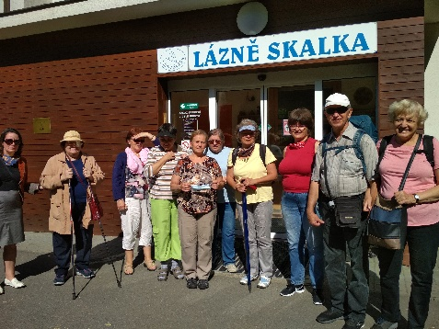
Člověk může sjezdit půlku světa a přitom netuší, jaké krásy se nacházejí přímo doma
za humny.
Dne 18. září jsme se vydali se skupinkou členů SONS - deset žen a jeden statečný (předseda) na ozdravný pobyt do lázní Skalka u Prostějova. Haná má totiž nejen úrodnou půdu, ale také množství léčivých minerálních pramenů (Bochoř, Slatinice, Skalka, Moštěnice aj.). Vesnička Skalka (250 obyvatel) je od Olomouce vzdálena asi necelou hodinu směrem na Prostějov. My jsme jeli vlakem a autobusem. Počasí bylo překrásné. V Olomouci byla cesta na nádraží trochu narušena skutečností, že na Nové ulici měla poruchu tramvaj, málem jsme odjezd vlaku nestihly.
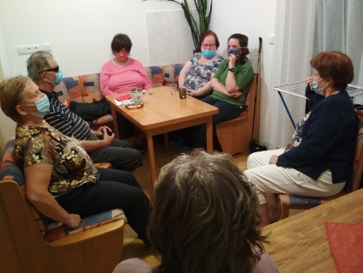
Už po cestě probíhalo seznamování účastníků vícedenního zájezdu. Při pauze v Čelčicích, kde jsme přestupovali na autobus, konalo se kolečko, kde se každý z přítomných jednotlivě představil. Autobus nás přivezl přímo k lázním. Hned na první pohled nás zaujala čistota prostředí, úhlednost lázeňských domů, přívětivost lázeňského personálu.
Lázně Skalka tvoří jednopatrová budova, v přízemí jsou procedury, v prvním patře pokoje pro pacienty. Pokoje voní novotou
a čistotou. Pacienti mají k dispozici společenskou místnost.
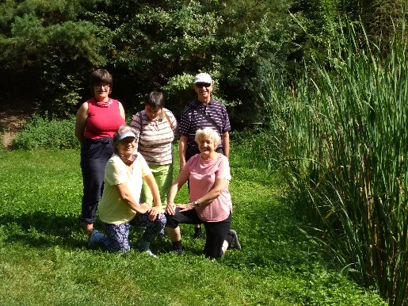
V čele lázeňské budovy je malá restaurace i s venkovním posezením. Za budovou se nachází lázeňský park, sportovní areál a směrníky do přírody. Pitné prameny připomínají moravské dějiny - Svatopluk, Cyril a Metoděj, Jan a nabízejí
i romantiku v podobě pramene s názvem „Julie“.
Do lázní se jezdí po úrazech, nebo jen tak relaxovat. Minerální vody z pramenů jsou příjemné, neagresivní. U každého pramene jsou uvedeny
na tabuli nemoci, které jednotlivé prameny pomáhají léčit. Noci jsou zde neskutečně tiché.
Po oba večery pokračovalo naše setkávání
ve společenské místnosti, a tak byla příležitost k dalšímu seznamování.
Prožily jsme prozářený víkend v lázních Skalka, jistě nebude posledním, který jsem si zde dopřála. Babí léto ve Skalce bylo kouzelné!
PhDr. Milada Písková

**********
Kdo se směje, místo aby zuřil, je vždycky silnější.
japonské přísloví
**********
Růže pro paní hraběnku – celodenní výlet do Kunína

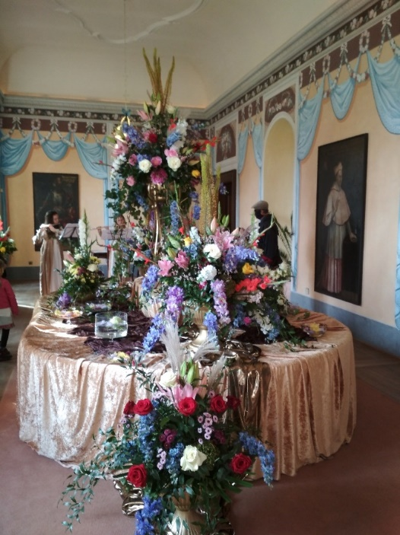
Na již tradiční akci, pořádanou dne 27. září zámkem Kunín, odbočkami SONS Třinec, Nový Jičín
a městem Kunín jsme se vydali s 9 zrakově postiženými uživateli a 6 průvodci naší olomoucké odbočky. Chladné počasí, ale bez deště účastníky nijak neodradilo. Ráno jsme měli sraz na olomoucké autobusové zastávce RegioJetu, kterým jsme cestovali do Nového Jičína. Zde nás čekala vedoucí odbočky Třinec, paní Marie Miziová, která zajistila
(po domluvě s předsedou) náš odvoz auty
do Kunína. Pro zájemce začínala od 8:45 mše
v kostele, který byl dřevěným průchodem spojen se zámkem. K dispozici byla od 9:00 zdarma prohlídka zámku a zámecká kavárna a jako bonus - stánek odbočky Nový Jičín, s krásnými šitými látkovými výrobky. Po prohlídce zámku, nádherně vyzdobeného květinami, především růžemi v úžasných aranžmá, provedených celou řadou floristů (s výkladem paní Miziové), jsme měli domluvený jednotný oběd v zámecké restauraci. Od 13 hodin začínal v kostele koncert v rámci festivalu Dny umění nevidomých na Moravě. Vystoupila nevidomá zpěvačka Kateřina Schejbalová za kytarového doprovodu Filipa Moravce.
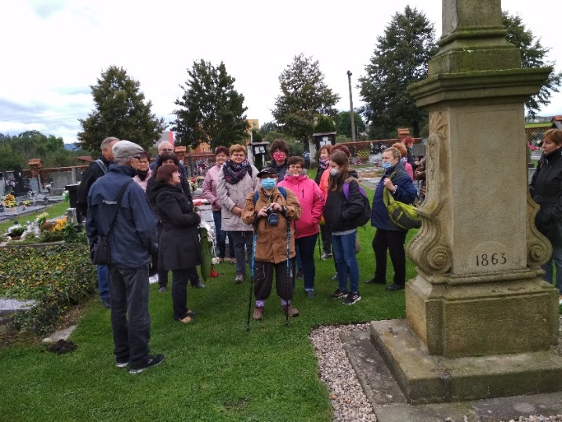
Všichni posluchači, kteří zaplnili celý prostor chrámu, byli nadšeni krásnou hudbou, uměleckým projevem zpěvačky a nádhernou akustikou kostela.
V závěru programu akce „Růže pro paní hraběnku“ jsme s členy OO Třinec
a jejich vedoucí navštívili nedaleký hřbitov, kde p. Miziová vložila do připravených váz dvě krásné kytice bílo-červených růží. A ještě nám přiblížila příběh hraběnky Marie Walburgy (celým jménem Marie Walburka Josefa Kajetána Trauchsses-Waldburg-Zeilová), které zemřely tři děti a poté zde založila výchovně vzdělávací ústav – filantropinum. Zde studoval 3 roky i malý František Palacký. Její dědic Fridrich Emil Schindler se stal mecenášem Slepeckého ústavu v Brně. S paní Miziovou jsme se rozloučili velkým potleskem a finančním příspěvkem
na růže. Cesta do Olomouce po procházce Kunínem na autobusovou zastávku a poté vlakem, proběhla bez komplikací. Tento výlet byl dlouho dopředu plánován, již
v předchozím roce jsme uvažovali o jeho provedení. Díky iniciativě p. Miziové
a našeho předsedy se uskutečnil
a zanechal v přítomných příjemné vzpomínky. Ještě jednou děkujeme pořadatelům a především paní Marušce Miziové za krásně prožitý den.
Marie Kebrdlová

*********************************************************************************************
PODĚKOVÁNÍ

Skončil BENEFIČNÍ BLEŠÍ TRH

Rádi bychom poděkovali všem, kdo jste vstoupili do tajemných podzemních prostor pod terasou kapucínského kláštera u kostela "Zvěstování Páně"
na Dolním náměstí v Olomouci. Věřím, že nelitujete zde stráveného času. Stejně jako všechny pracovnice odbočky, tak dobrovolnice a naše členky, jste už poslední dobou cítily, že špatné počasí a menší zájem návštěvníků nás vede k uzavření letošního blešího trhu.
DĚKUJEME všem, kdo jste se podíleli jakoukoliv pomocí při této dobročinné akci, obzvláště bratru Radkovi, bez nějž by bleší trh nebyl a za jeho veselé hraní
na flašinet u vstupu do podzemí. A tak můžeme jistě směle opakovat již dříve řečené: „Velmi si vážíme dlouholeté příjemné spolupráce s bratry kapucíny, kteří se rozhodli pro nás tuto akci uspořádat.“ A bude-li to možné, těšíme se na další pokračování v příštím roce.
Získané finanční prostředky budou, tak jako v předchozích letech, smysluplně využity na aktivity pro členy a další zrakově postižené uživatele služeb naší Oblastní odbočky.
Marie Kebrdlová
*********************************************************************************************

ZAJÍMAVOSTI

Bílá pastelka - celostátní sbírka

18 dvojic prodejců vyšlo do ulic Olomouce, Šternberka a Uničova dokonce během dvou dní – 12. a 13. října za nepříznivého deštivého počasí a v situaci, kdy vstupovala v platnost omezení pohybu lidí. Přesto můžeme být s počtem prodaných pastelek spokojeni.
Při této příležitosti chceme poděkovat všem dobrovolníkům a ochotným lidem z řad našich členů i z řad studentů a dalších pomocníků i pracovníků odbočky, kteří se zapojili do letošní sbírky Bílá pastelka. Kolik dobrovolníci za naši odbočku vybrali, to vám oznámíme s dalším číslem Informátoru.

Nabídka pomoci, neváhejte!

Vážení, rádi bychom vám všem v této nelehké době opět nabídli zdarma pomoc dobrovolníků z UP. Potřebujete nakoupit? Donést psaní na poštu aj.? Vyvenčit vašeho pejska? Vyzvednout léky v lékárně? Přinést oběd z restaurace? Doprovodit k lékaři? Kontaktujte předsedu odbočky, pomoc dobrovolníků vám zajistí.

*********************************************************************************************
Mravenec v pohybu vykoná víc práce než podřimující býk.
mexické přísloví
*********************************************************************************************
SPOLEČENSKÁ RUBRIKA

Blahopřání našim jubilantům

Vážení přátelé,
i když jsou možnosti setkávání v této době velmi omezené, přesto je žádoucí životní jubilea oslavit. Některé z níže jmenovaných členek se dožívají krásného věku začínajícího číslicí 9. Blahopřejeme tedy všem našim členům, kteří slaví své narozeniny koncem roku. V listopadu paní Libuši Grégrové, Martě Anně Hradilové, Ireně Chovancové, Boženě Konečné, Miladě Richterové a panu Antonínu Kreminovi. V prosinci slaví své významné narozeniny paní Jitka Capková, Mgr. Dagmar Dvorská, Drahomíra Hanková, Marta Plášilová, Věra Schubertová a pan Lukáš Otáhal. Přejeme všem jubilantům hlavně hodně zdraví a spokojenosti a taktéž životního optimismu. Těšíme se se všemi na setkání v době pokoronavirové.
Členové oblastní rady a pracovníci Oblastní odbočky SONS Olomouc

**********

Za Ladislavem Kratochvílou

Dne 1. října 2020 opustil naše řady ve věku 89 let náš dlouholetý člen
Ing. Ladislav Kratochvíla. Byl po několik let členem Oblastní rady, pravidelně navštěvoval naše akce, zejména pak Klub setkávání, jezdil s námi na výlety...
Ladislav Kratochvíla se narodil 6. 10. 1931 v Prostějově, vystudoval vysokou školu vojenskou dopravní v Žilině a poté se usadil v Olomouci. Později po mnoho let pracoval v Dopravních stavbách Olomouc.
Zrak začal ztrácet ještě před odchodem do důchodu.
K jeho koníčkům patřily počítače a zejména pak veršování. Přispíval i do časopisů pro zrakově postižené, zúčastnil se celostátní literární soutěže zrakově postižených, verše posílal i do Českého rozhlasu.
Naše odbočka vydala před několika lety malou publikaci sestavenou z jeho vtipných veršovaných příběhů.
Mnozí z vás, členů naší organizace jste Láďu znali a určitě si na něj rádi vzpomenete a při tom si vybavíte i jeho veršovánky.
Pracovníci Oblastní odbočky SONS Olomouc

*********************************************************************************************
Bez přátel není štěstí, ale bez neštěstí nepoznáme přátele.
anglické přísloví
*********************************************************************************************
Kontakty na spolupracující organizace:
Tyflopomůcky – 585 415 130, 777 360 348, www.tyflopomucky.cz/olomouc
Tyfloservis – 585 428 111, 773 227 544, www.tyfloservis.cz
TyfloCentrum – 585 423 737, 730 870 776, www.tyflocentrum-ol.cz
Ergones – 583 034 536, 730 870 768, www.ergones.cz

*********************************************************************************************

OBSAH

PORADENSKÉ OKÉNKO ……………………………………………………………... 3 DŮLEŽITÉ INFORMACE ……………………..………...……………………………... 4 JEDNOU VĚTOU ……………………………………………………………………..... 4 PŘIPOMÍNÁME …..…………………………………………………………………….. 4 STŘÍPKY Z AKCÍ ……………………………………………………………………….. 5 PODĚKOVÁNÍ ………………………………………………………………………… 10 ZAJÍMAVOSTI ………………………………………………………………………… 10 SPOLEČENSKÁ RUBRIKA ………………………………………………………….. 11 a

Naše aktivity můžete podpořit osobně nebo zasláním finančního příspěvku
na účet naší odbočky u ČSOB, č. účtu: 263521254/0300.

Děkujeme Vám!

Na setkání s vámi se těší
M. Kebrdlová, L. Soltysiaková, J. Krčová, K. Hájková,
K. Kočí a J. Příborský

Informátor je hrazen z prostředků Nadace prof. Vejdovského
a je vydáván pro členy naší odbočky zdarma

